云存储
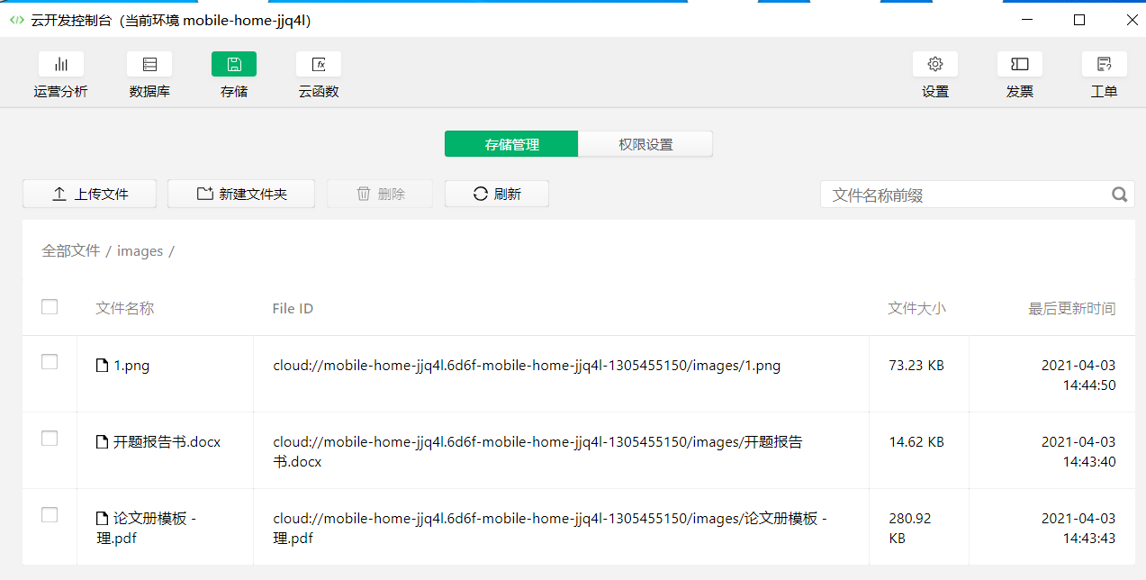

点击文件查看详情
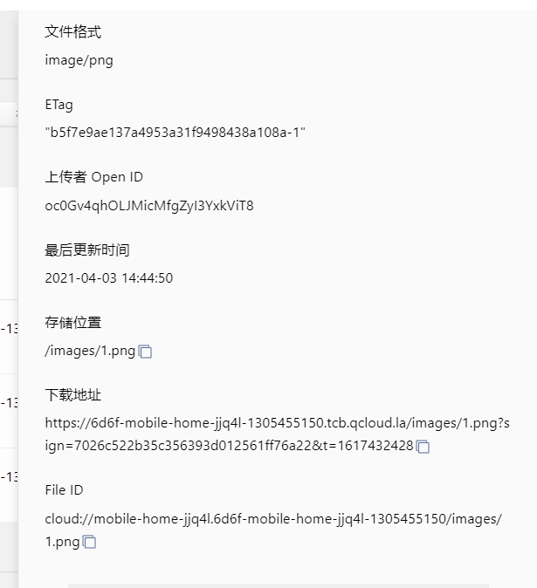
复制下载地址可以在浏览器打开，是有效期的，长期只需要复制？前
图片音频视频pdf word都可以

上传图片到云存储
选择图片：
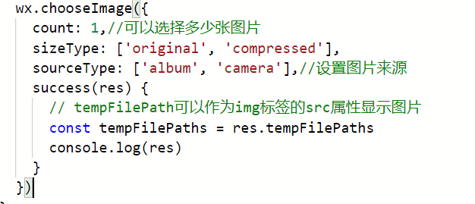
官方文档：
https://developers.weixin.qq.com/miniprogram/dev/wxcloud/reference-sdk-api/storage/uploadFile/client.uploadFile.html
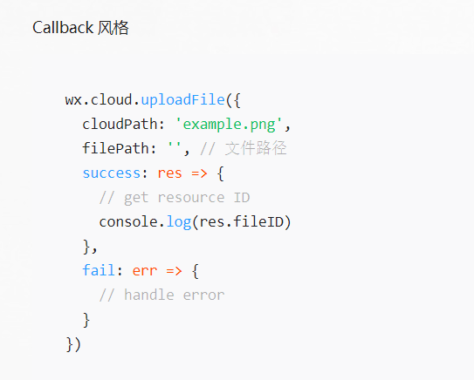

This指向法一：
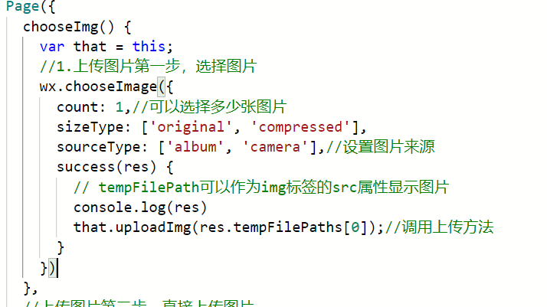
法二：
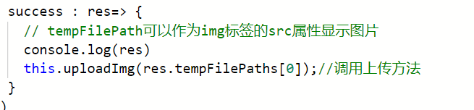

上传图片整体代码：
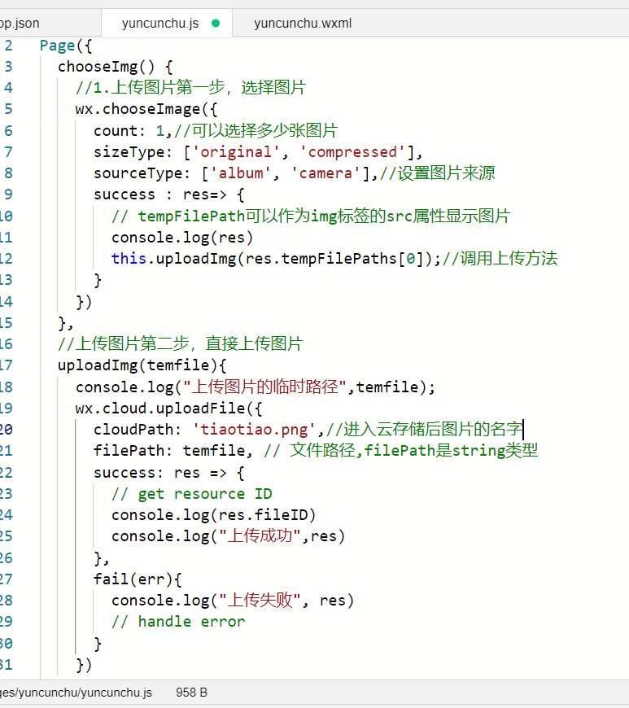

真机体验图片上传：
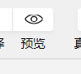
点击预览扫码，可拍照可选择图片，在云存储刷新即可查看。

商品显示图片
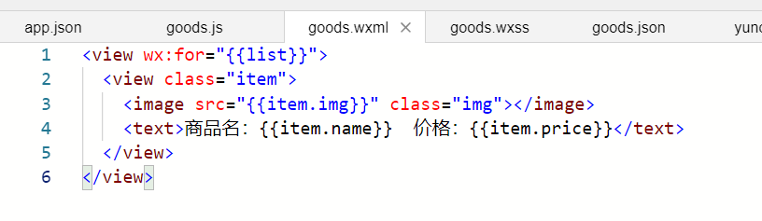
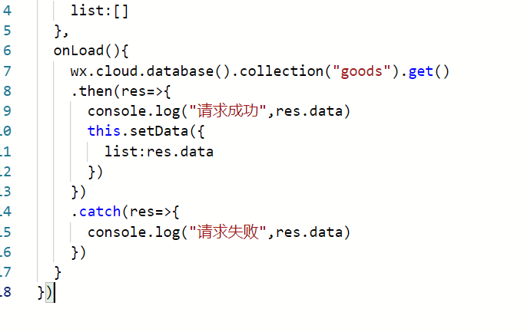

跳转详情页
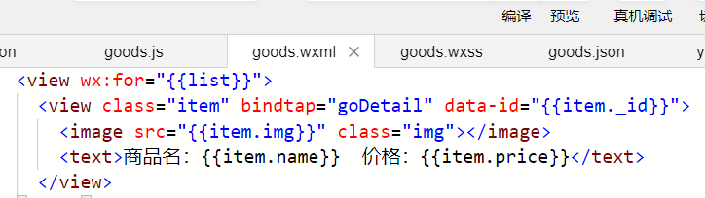
详情页:
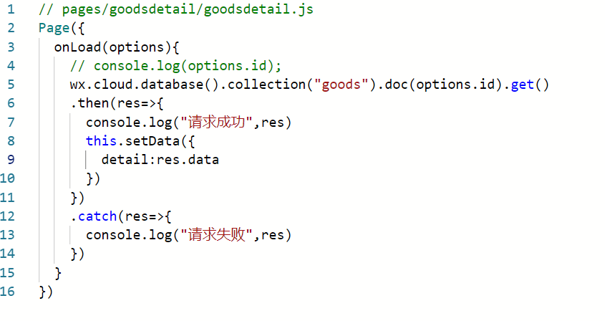
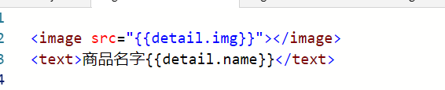

上传视频：
官方文档：
https://developers.weixin.qq.com/miniprogram/dev/api/media/video/wx.chooseVideo.html
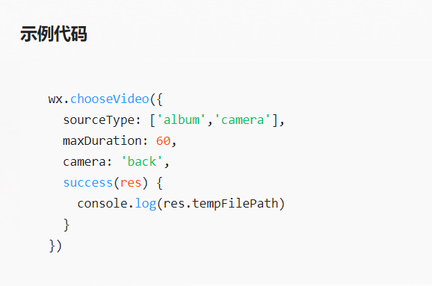
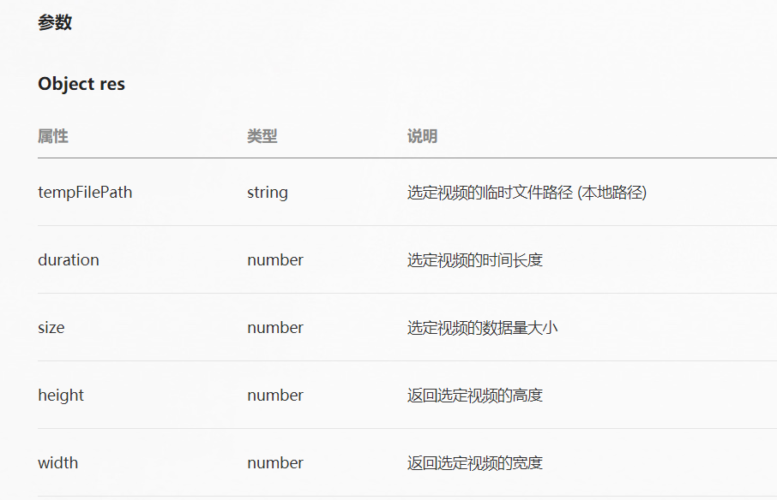
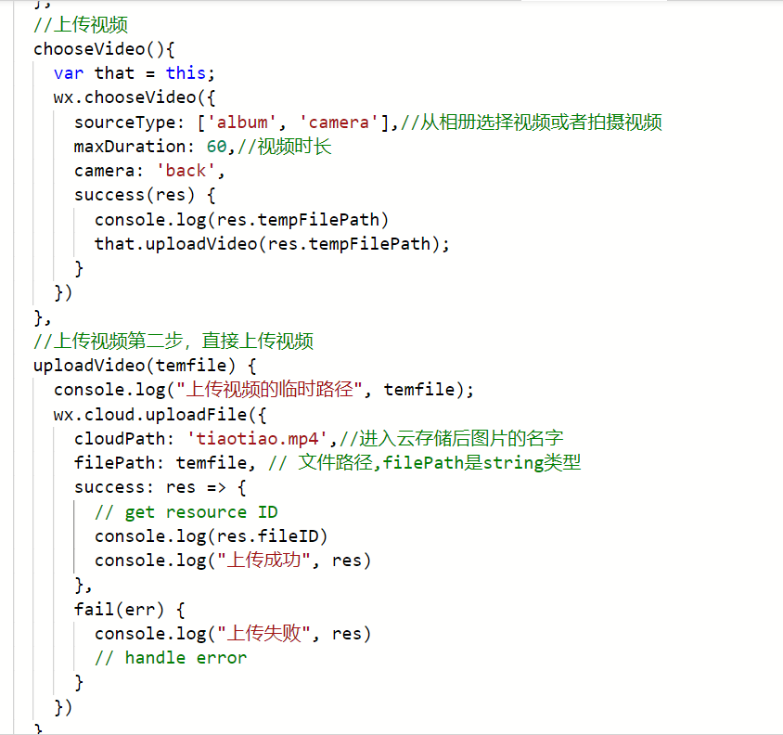
//上传视频
chooseVideo(){
var that = this;
wx.chooseVideo({
sourceType: ['album', 'camera'],//从相册选择视频或者拍摄视频
maxDuration: 60,//视频时长
camera: 'back',
success(res) {
console.log(res.tempFilePath)
that.uploadVideo(res.tempFilePath);
}
})
},
//上传视频第二步，直接上传视频
uploadVideo(temfile) {
console.log("上传视频的临时路径", temfile);
wx.cloud.uploadFile({
cloudPath: 'tiaotiao.mp4',//进入云存储后图片的名字
filePath: temfile, // 文件路径,filePath是string类型
success: res => {
// get resource ID
console.log(res.fileID)
console.log("上传成功", res)
},
fail(err) {
console.log("上传失败", res)
// handle error
}
})
},

合成代码：
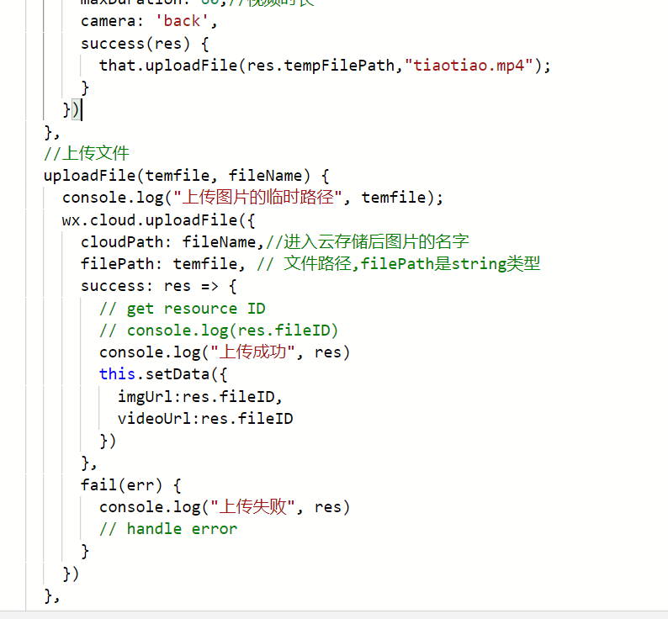

wx:if区别对待，分别显示：
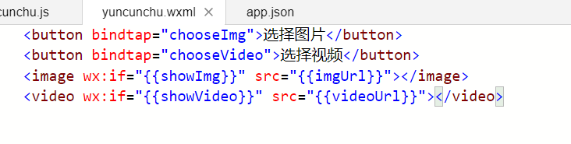
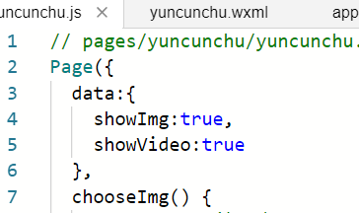
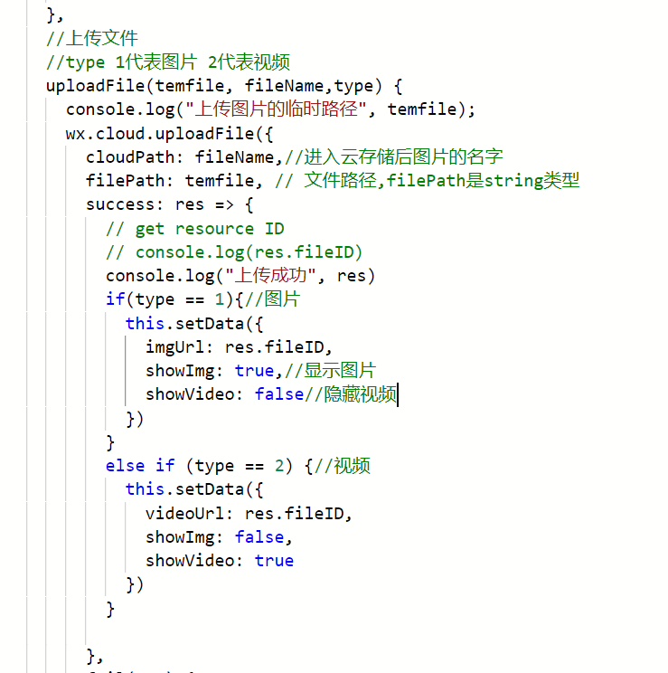
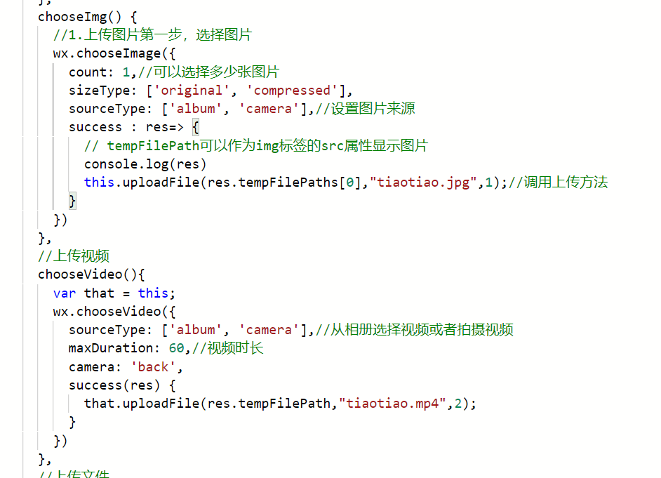
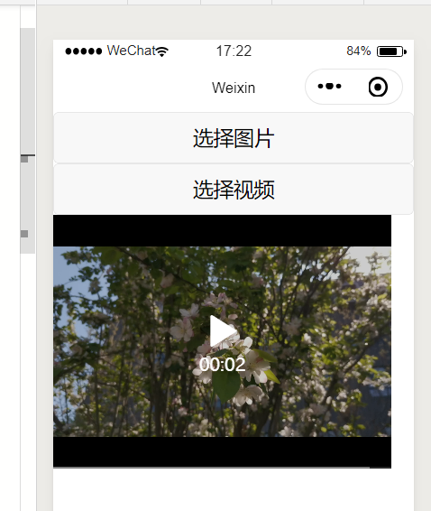

下拉刷新效果
1开启下拉刷新
在app.json的window里加"enablePullDownRefresh": true
这样每个页面都能刷新
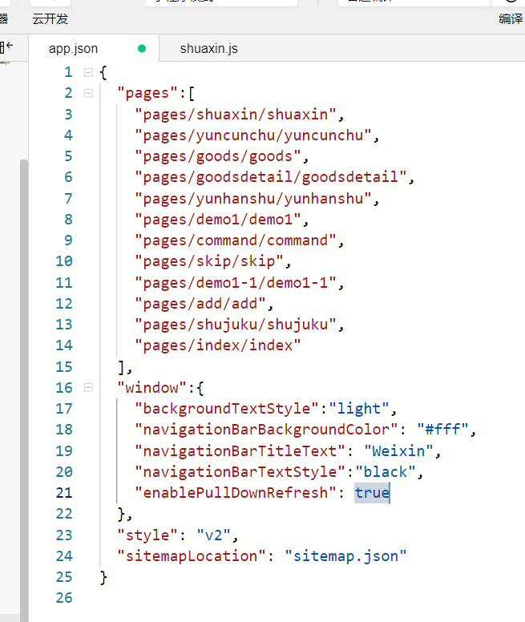

个别页面刷新去对应json文件中配置即可

2监听下拉刷新的动作
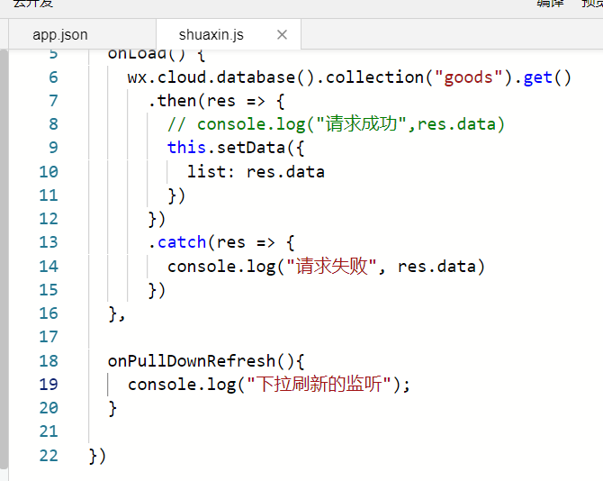
3用户下拉刷新请求最新数据
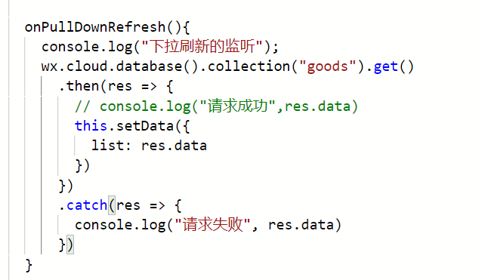
代码优化：
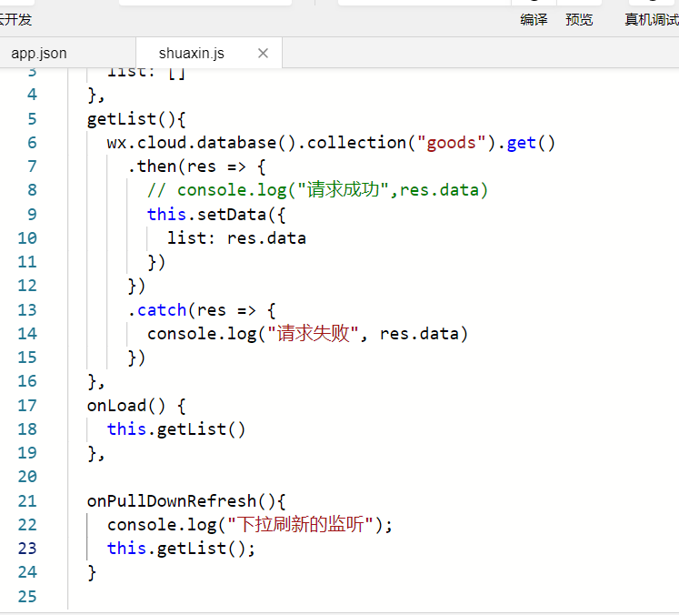
解决刷新看不到动画：
"backgroundTextStyle":"dark"
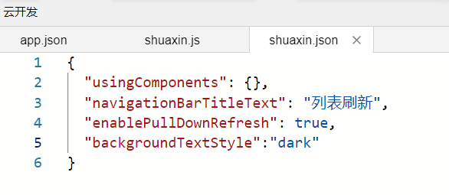
解决刷新时间太久：
wx.stopPullDownRefresh();
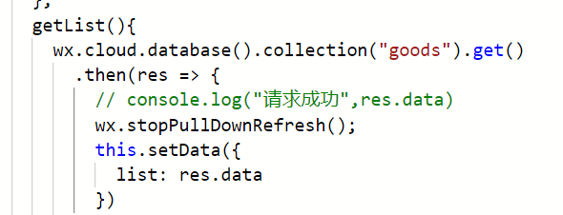

启动刷新动画
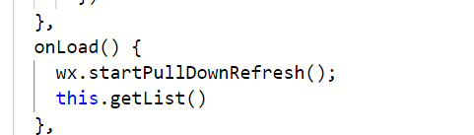

完整代码：
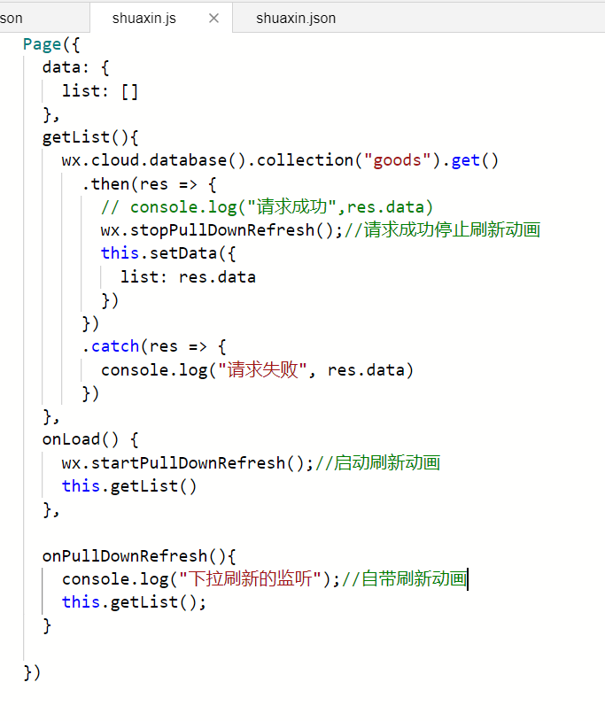
Page({
data: {
list: []
},
getList(){
wx.cloud.database().collection("goods").get()
.then(res => {
// console.log("请求成功",res.data)
wx.stopPullDownRefresh();//请求成功停止刷新动画
this.setData({
list: res.data
})
})
.catch(res => {
console.log("请求失败", res.data)
})
},
onLoad() {
wx.startPullDownRefresh();//启动刷新动画
this.getList()
},

onPullDownRefresh(){
console.log("下拉刷新的监听");//自带刷新动画
this.getList();
}

})

